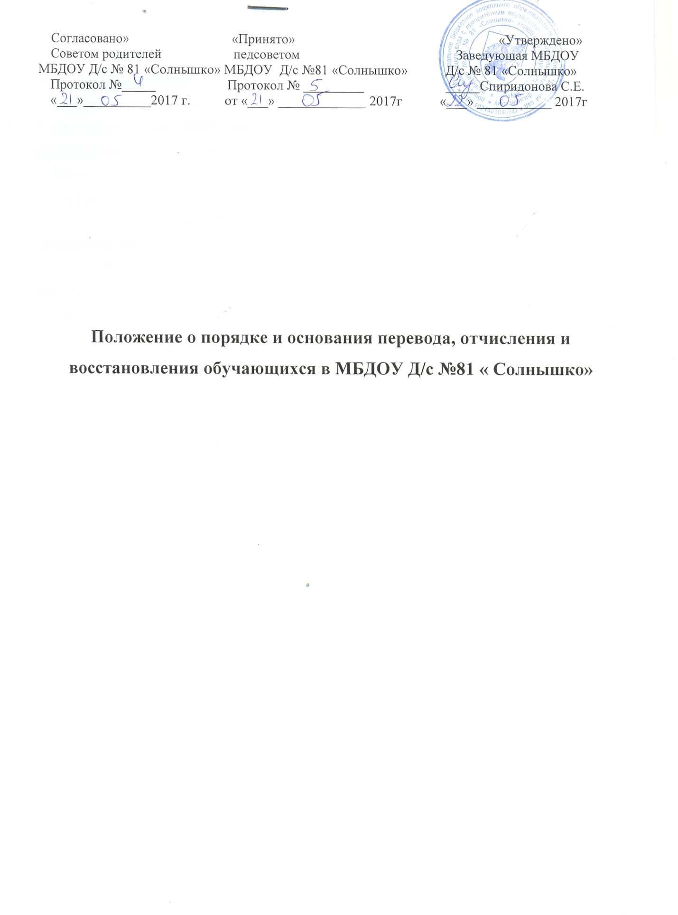

1. Общие положения

1.1. Настоящие Правила приема на обучение по образовательным программам дошкольного образования (далее – Правила) разработаны в соответствии с:
– Федеральным законом от 29.12.2012 № 273-ФЗ "Об образовании в Российской Федерации";
– Федеральным законом от 25.07.2002 № 115-ФЗ "О правовом положении иностранных граждан в Российской Федерации";
– Законом Российской Федерации от 19.02.1993 № 4530-1 "О вынужденных переселенцах";
– Законом Российской Федерации от 19.02.1993 № 4528-1 "О беженцах";
– Порядком приема на обучение по образовательным программам дошкольного образования, утв. приказом Минобрнауки России от 08.04.2014 № 293;
– Порядком организации и осуществления образовательной деятельности по основным общеобразовательным программам – образовательным программам дошкольного образования, утв. приказом Минобрнауки России от 30.08.2013 № 1014;
– Порядком организации и осуществления образовательной деятельности по дополнительным общеобразовательным программам, утв. приказом Минобрнауки России от 29.08.2013 № 1008;
– Постановлением Окружной администрации города Якутска от 31.12.2013г. №385п «Об утверждении Положения о порядке комплектования, приема и отчисления детей в муниципальные дошкольные образовательные организации, реализующие основную общеобразовательную программу дошкольного образования, а также оказывающие услуги по присмотру и уходу за детьми на территории городского округа «город Якутск»
– Уставом МБДОУ Д/с №81«Солнышко».
1.2. Настоящие Правила регламентируют прием граждан РФ (далее – ребенок, дети) в муниципальное бюджетное дошкольное образовательное учреждение «Детский сад № 81 «Солнышко» городского округа «город Якутск»
для обучения по образовательным программам дошкольного образования.
1.3. Прием иностранных граждан и лиц без гражданства, в т. ч. из числа соотечественников за рубежом, беженцев и вынужденных переселенцев, за счет средств бюджетных ассигнований федерального бюджета, бюджетов субъектов РФ и местных бюджетов осуществляется в соответствии с международными договорами РФ, Федеральным законом от 29.12.2012 № 273-ФЗ "Об образовании в Российской Федерации", Порядком приема на обучение по образовательным программам дошкольного образования, утв. приказом Минобрнауки России от 08.04.2014 № 293, и настоящими Правилами.
2. Организация приема
2.1. Образовательная организация осуществляет прием детей в возрасте от 2 месяцев до 7 лет,при наличии условий.
2.2. Образовательная организация обеспечивает прием всех детей, имеющих право на получение дошкольного образования. Образовательная организация обеспечивает прием детей, проживающих на территории, закрепленной распорядительным актом органа управления образованием, имеющих право на получение дошкольного образования.
В приеме может быть отказано только при отсутствии свободных мест.
2.3. Прием детей с ограниченными возможностями здоровья осуществляется на обучение по адаптированным программам с согласия родителей (законных представителей) на основании рекомендаций психолого-медико-педагогической комиссии.
2.4. Прием детей в ОО осуществляется в течение календарного года при наличии свободных мест.
2.5. До начала приема ОО назначает лицо, ответственное за прием документов, и утверждает график приема заявлений и документов.
2.6.На информационном стенде ОО и на официальном сайте ОО в сети Интернет до начала приема размещаются:
– распорядительный акт Управления образования Окружной администрации города Якутска о закреплении образовательных организаций за конкретными территориями;
– информация о сроках приема документов, график приема документов;
– примерная форма заявления о приеме в ОО, образец заполнения формы заявления;
– иная дополнительная информация по текущему приему.
3. Порядок зачисления
3.1. Прием детей в ОО на обучение по программам дошкольного образования, а также в группу (группы) по уходу и присмотру без реализации программы дошкольного образования осуществляется по направлению Отдела дошкольного образования Окружной администрации города Якутска.
по личному заявлению родителя (законного представителя) ребенка при предъявлении оригинала документа, удостоверяющего личность родителя (законного представителя), либо оригинала документа, удостоверяющего личность иностранного гражданина и лица без гражданства в РФ в соответствии с законодательством РФ.
Форма заявления утвержденаУправлением образования города Якутска.
3.2. Для зачисления в ОО родители (законные представители) детей, проживающих на закрепленной за ОО территории, дополнительно предоставляют:
– оригинал свидетельства о рождении ребенка или документ, подтверждающий родство заявителя (или законность представления прав ребенка);
– свидетельство о регистрации ребенка по месту жительства или по месту пребывания на закрепленной территории или документ, содержащий сведения о регистрации ребенка по месту жительства или по месту пребывания.
3.3. Для зачисления в ОО родители (законные представители) детей, не проживающих на закрепленной за ОО территории, дополнительно предоставляют:
– оригинал свидетельства о рождении ребенка.
3.4. Для зачисления в ОО родители (законные представители) детей, не являющихся гражданами РФ, дополнительно предоставляют:
– документ, подтверждающий родство заявителя или законность представления прав ребенка;
– документ, подтверждающий право заявителя на пребывание в РФ (виза (в случае прибытия в РФ в порядке, требующем получения визы) и (или) миграционная карта с отметкой о въезде в РФ (за исключением граждан Республики Беларусь), вид на жительство или разрешение на временное проживание в РФ, иные документы, предусмотренные федеральным законом или международным договором РФ).
Иностранные граждане и лица без гражданства все документы представляют на русском языке или вместе с нотариально заверенным в установленном порядке переводом на русский язык.
3.5. Для зачисления в ОО детей из семей беженцев или вынужденных переселенцев родители (законные представители) предоставляют:
– удостоверение вынужденного переселенца со сведениями о членах семьи, не достигших возраста 18 лет, или
–удостоверение беженца со сведениями о членах семьи, не достигших 18 лет.
3.6. Родители (законные представители) детей впервые поступающих в ОО предоставляют соответствующее медицинское заключение.
3.7. Лицо, ответственное за прием документов, при приеме заявления обязано ознакомиться с документом, удостоверяющим личность заявителя, для установления факта родственных отношений и полномочий законного представителя.
3.8. При приеме заявления должностное лицо, ответственное за прием документов, знакомит родителей (законных представителей) с уставом ОО, лицензией на право осуществления образовательной деятельности, образовательными программами, реализуемыми ОО,локальными нормативными актами, регламентирующими организацию и осуществление образовательнойдеятельности, права и обязанности воспитанников, а также настоящими Правилами.
3.9. Факт ознакомления родителей (законных представителей) ребенка с документами, указанными в п. 3.8, фиксируется в заявлении о приеме и заверяется личной подписью родителей (законных представителей) ребенка.
Подписью родителей (законных представителей) ребенка фиксируется также согласие на обработку их персональных данных и персональных данных ребенка в порядке, установленном законодательством РФ.
3.10. Лицо, ответственное за прием документов, осуществляет регистрацию поданных заявлений и документов в журнале приема заявлений о приеме в ОО, о чем родителям (законным представителям) детей выдается расписка в получении документов, содержащая информацию о регистрационном номере заявления о приеме ребенка в ОО и перечне представленных документов. Расписка заверяется подписью лица, ответственного за прием документов, и печатью ОО.
3.11. Заявление может быть подано родителем (законным представителем) в форме электронного документа с использованием информационно-телекоммуникационных сетей общего пользования.
3.12. При приеме на обучение по образовательным программам дошкольного образования или за счет средств физических и (или) юридических лиц изданию приказа о приеме в ОО предшествует заключение договора на обучение.
3.13. При приеме в группу (группы) по присмотру и уходу без реализации образовательной программы дошкольного образования изданию приказа о приеме в ОО предшествует заключение договора на оказание услуг по присмотру и уходу в порядке, предусмотренном Правилами оказания платных образовательных услуг в ОО.
3.14. Зачисление ребенка в ОО оформляется приказом руководителя ОО в течение трех рабочих дней после заключения договора. Приказ о зачислении в ОО размещаются на информационном стенде ОО и на официальном сайте ОО в сети Интернет в трехдневный срок после издания.
3.15. На каждого зачисленного в ОО ребенка формируется личное дело, в котором хранятся все полученные при приеме документы.
4. Организация приема на обучение по дополнительным общеразвивающим программам
4.1. На обучение по дополнительным общеразвивающим программам принимаются все желающие вне зависимости от места проживания по возрастным категориям, предусмотренными соответствующими программами обучения.
Количество мест для обучения по дополнительным общеразвивающим программам определяется ОО ежегодно, не позднее 15 сентября.
4.2. Прием на обучение по дополнительным общеразвивающим программам осуществляется без вступительных испытаний, без предъявления требований к уровню образования.
В приеме на обучение по дополнительным общеразвивающим программам может быть отказано только при отсутствии свободных мест. В приеме на обучение по дополнительным общеразвивающим программам в области физической культуры и спорта может быть отказано при наличии медицинских противопоказаний к конкретным видам деятельности.
4.3. Прием заявлений на обучение по дополнительным общеразвивающим программам осуществляется с 01 сентября по 15 сентября.
4.4. Информация о направлениях обучения по дополнительным общеразвивающим программам, количестве мест, графике приема заявлений, правилах приема на обучение по дополнительным общеразвивающим программам размещается на информационном стенде ОО и на официальном сайте ОО в сети Интернет не позднее, чем за 30 дней до начала приема документов.
4.5. Прием на обучение по дополнительным общеразвивающим программам осуществляется по личному заявлению родителя (законного представителя) ребенка. Форма заявления и образец заполнения формы заявления размещаются на информационном стенде ОО и на официальном сайте ОО в сети Интернет до начала приема.
4.6. Для зачисления на обучение по дополнительным общеразвивающим программам родители (законные представители) несовершеннолетних граждан вместе с заявлением предоставляют оригинал свидетельства о рождении или документ, подтверждающий родство заявителя.
Родители (законные представители) несовершеннолетних, не являющихся гражданами РФ, родители (законные представители) несовершеннолетних из семей беженцев или вынужденных переселенцев дополнительно предоставляют документы, предусмотренные разд. 3 настоящих Правил.
4.7. Для зачисления на обучение по дополнительным общеразвивающим программам в области физической культуры и спорта родители (законные представители) несовершеннолетних граждан дополнительно представляют справку из медицинского учреждения об отсутствии медицинских противопоказаний к занятию конкретным видом спорта, указанном в заявлении.
4.8. Прием заявлений, ознакомление заявителей с правоустанавливающими документами и документами, регламентирующими процесс обучения, регистрация заявлений, зачисление осуществляется в порядке, предусмотренном разд. 3 настоящих Правил.
4.10. При приеме на обучение по дополнительным общеразвивающим программам за счет средств физических и (или) юридических лиц изданию приказа о приеме в ОО предшествует заключение договора на обучение в порядке, предусмотренном Правилами оказания платных образовательных услуг в ОО.
4.11. Приказы о приеме на обучение по дополнительным общеразвивающим программам размещаются на информационном стенде ОО и официальном сайте ОО в сети Интернет трехдневный срок после издания.

